軟體流程改善研究
Lab 1：設計測試案例
交友軟體：配對模式
學號：M11575701
日期：2026 年 11 月 9 日

1. 測試範圍與方法
- 範圍：只涵蓋本人負責的配對模式（pages/match.html、pages/match.js、js/match-logic.js），以及它與登入狀態、聊天室的銜接點。
- 不在範圍內：登入頁、聊天頁、個人中心等其他組員負責的功能，只在整合案例中觀察銜接結果，不測其內部行為。
- 測試資料：data/mock-data.js 的 14 位模擬用戶，每個案例執行前清空瀏覽器 localStorage，回到初始資料。

1.1 測試環境
項目 | 說明
單元測試 | Node.js 26，直接呼叫 js/match-logic.js 的純函式（與 npm test 相同的模組，現有 50 項自動化測試全數通過）
整合／系統測試 | macOS、Chromium（以 Playwright 操作），本機 http://127.0.0.1:8765 提供靜態檔案
登入方式 | 於 localStorage 寫入 userToken（與登入頁登入成功後寫入的內容相同），直接以指定帳號進入配對頁

1.2 測試層級定義
層級 | 在配對模式中驗證的對象
單元 | 單一函式的邏輯，例如 canOpenChat、unlockMoments、applyDelta、parsePointsInput。
整合 | 配對頁與其他模組協作：篩選面板 × 卡池、配對頁 × 聊天資料與聊天頁、配對頁 × 登入狀態。
系統 | 把整個配對頁當黑箱，在瀏覽器中以使用者操作驗證端對端行為與版面。

1.3 使用的測試案例設計技術
技術 | 應用案例
等價劃分 | TC-04 年齡範圍、TC-10 點數輸入
邊界值分析 | TC-01 60% 門檻、TC-04 年齡 18／99、TC-07 解鎖 30 點、TC-09 評分上下限
因果圖／決策表 | TC-03 配對模式判斷
從驗收條件推導 | TC-02、TC-05、TC-06、TC-08、TC-11（對應期中報告的使用者故事 US-01～US-14）

1.4 手寫案例與本文件的對應
手寫原稿列出 6 個測試想法（見附錄），本文件將它們寫成完整案例，並自行增加 3 個案例補足例外情境。
手寫原稿 | 本文件案例
① 好感度 60% 可聊天邊界 | TC-01（單元）、TC-02（整合）
② 65 歲長輩／寵物／一般模式（因果圖） | TC-03
③ 年齡範圍輸入（等價劃分） | TC-04（範圍依程式改為 18～99，見 4.2）
④ 興趣篩選後的清單是否符合 | TC-05
⑤ RWD 畫面大小是否影響佈局 | TC-06
⑥ 使用點數是否超過擁有的點數（邊界） | TC-07（單元）、TC-08（系統）
（自行增加） | TC-09 評分上下限、TC-10 點數輸入驗證、TC-11 未登入導回

2. 測試案例總表
共 11 個案例：Pass 10、Fail 1。層級：單元 4、整合 3、系統 4。
編號 | 案例名稱 | 情境 | 層級 | 設計技術 | 判定
TC-01 | 好感度 60% 開啟聊天門檻 | 邊界 | 單元 | 邊界值分析 | Pass
TC-02 | 達 60% 時開啟聊天並導向聊天室 | 正常 | 整合 | 從驗收條件推導 | Pass
TC-03 | 配對模式判斷：一般／長輩／寵物 | 正常＋例外 | 系統 | 因果圖／決策表 | Pass
TC-04 | 年齡範圍篩選輸入 | 邊界＋例外 | 系統 | 等價劃分＋邊界值分析 | Fail
TC-05 | 興趣篩選後的清單是否符合 | 正常＋例外 | 整合 | 從驗收條件推導 | Pass
TC-06 | RWD：不同畫面寬度的版面 | 正常 | 系統 | 從驗收條件推導 | Pass
TC-07 | 使用點數解鎖動態的門檻 | 邊界 | 單元 | 邊界值分析 | Pass
TC-08 | 點數不足與剛好足夠時的畫面 | 例外 | 系統 | 從驗收條件推導 | Pass
TC-09 | 評分的上限與下限 | 邊界＋例外 | 單元 | 邊界值分析 | Pass
TC-10 | 手動加點的輸入驗證 | 例外＋邊界 | 單元 | 等價劃分＋邊界值分析 | Pass
TC-11 | 未登入開啟配對頁 | 例外 | 整合 | 從驗收條件推導 | Pass

3. 測試案例明細
每個案例都包含前置條件、測試步驟、預期結果與判定欄；判定依 2026/11/09 實際執行的結果填寫。

TC-01 好感度 60% 開啟聊天門檻
測試層級 | 單元 ｜ 情境：邊界 ｜ 設計技術：邊界值分析 ｜ 對應故事：US-10、US-11
前置條件 | - 已載入 js/match-logic.js（MatchLogic 模組）。  - 門檻 CHAT_UNLOCK_SCORE = 60，每次評分以 5 分為單位，所以 60 的前後一格是 55 與 65。
測試步驟 | - 以關係分數 0、55、60、65 呼叫 canOpenChat(score)。  - 以相同分數呼叫 photoVeil(score)，檢查照片霧化程度。
預期結果 | - 55 分以下不能開啟聊天，照片仍有霧化。  - 60 分起可以開啟聊天，照片完全清晰。
實際結果 | 四組輸入的結果都與預期相同。
判定 | Pass
測試資料
關係分數 | 預期 canOpenChat | 預期 photoVeil | 實際結果
0（最小值） | false | 1（最模糊） | false／1.000
55（門檻 −1 格） | false | > 0 | false／0.083
60（門檻） | true | 0（完全清晰） | true／0.000
65（門檻 +1 格） | true | 0 | true／0.000

TC-02 達 60% 時開啟聊天並導向聊天室
測試層級 | 整合 ｜ 情境：正常 ｜ 設計技術：從驗收條件推導 ｜ 對應故事：US-09、US-11
前置條件 | - 以 u01 陳彥廷（男，28 歲）登入，資料為初始狀態。  - 林予晴（u02，女）已給陳彥廷 +20 分；陳彥廷對她的評分上限是 40（異性男方）。
測試步驟 | - 在一般模式按「下一位」，切到林予晴的卡片（目前 20%）。  - 按「+」。出現留言視窗時選「只加分，不留言」；出現「配對成功」時按「繼續配對」。  - 持續按「+」到 55%，確認評分欄沒有聊天按鈕。  - 再按一次「+」到 60%。  - 在跳出的視窗按「開啟聊天」。
預期結果 | - 55% 時沒有聊天按鈕，提示「60% 開啟聊天（目前 55%）」。  - 60% 時跳出「可以和林予晴聊天了」；評分欄出現「和林予晴聊天」；加分鈕因已達上限 40 而停用。  - 按「開啟聊天」後導向 chat.html?peer=u02，聊天頁直接開啟與林予晴的對話。
實際結果 | 分數依序為 25%（配對成功）→ 30% → … → 55%（無聊天按鈕）→ 60%（跳出解鎖視窗、出現聊天按鈕、加分鈕停用）。導向 chat.html?peer=u02，聊天頁選中林予晴並顯示「關係分數達到 60%，可以開始聊天了」。
判定 | Pass
  圖 1 TC-02：60% 時跳出解鎖視窗 | 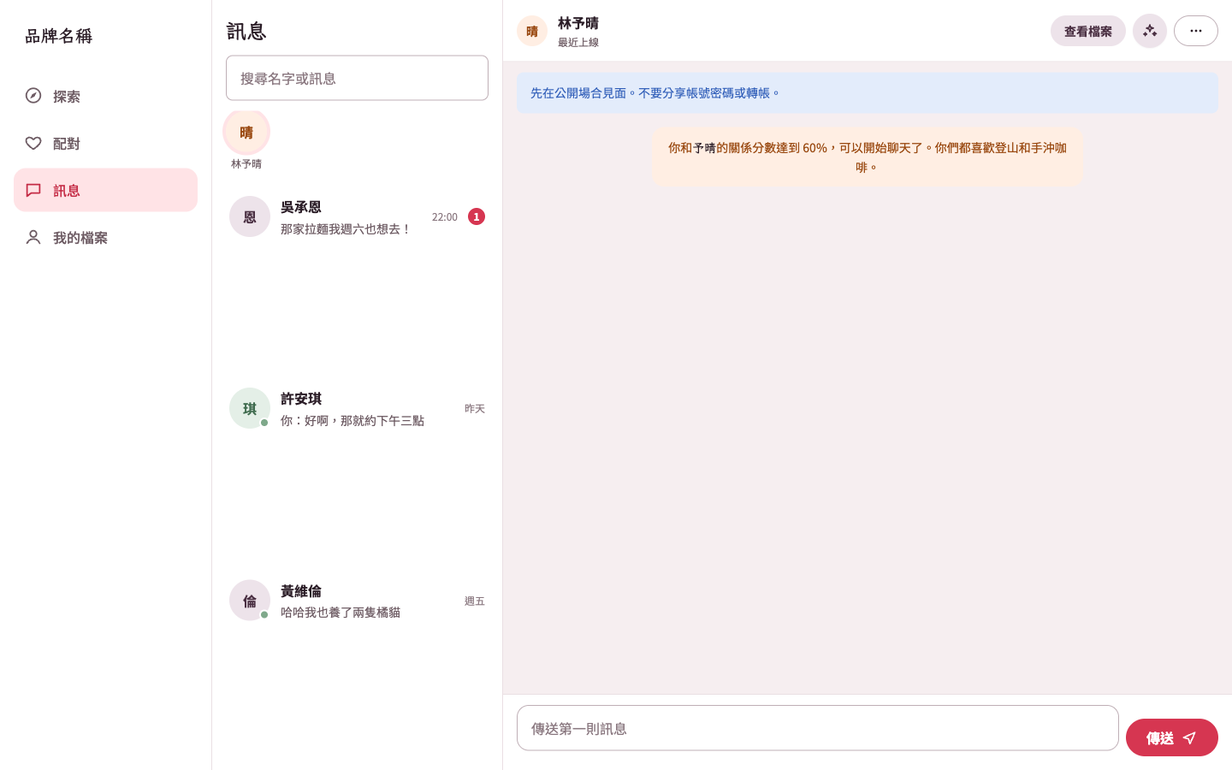  圖 2 TC-02：導向聊天頁並開啟對話

TC-03 配對模式判斷：一般／長輩／寵物
測試層級 | 系統 ｜ 情境：正常＋例外 ｜ 設計技術：因果圖／決策表 ｜ 對應故事：US-01、US-04、US-05
前置條件 | - 資料為初始狀態。  - 使用帳號：u01 陳彥廷（28 歲，有 1 隻寵物）、u11 林秀蘭（68 歲）、u03 許安琪（25 歲，沒有寵物）。
測試步驟 | - 依下方決策表的每條規則登入對應帳號，開啟配對頁。  - 規則 R3、R4 登入後再點上方的「寵物」。  - 觀察預設選中的模式、可用的模式按鈕與卡片內容。
預期結果 | - 見決策表的「預期結果」列。
實際結果 | R1：只顯示「一般」「寵物」，預設一般。R2：顯示「長輩」並預設選中、字級放大；卡池共 3 位：陳文雄 70、王美惠 66、李國榮 72，皆為 65 歲以上。R3：顯示寵物卡（QQ，荷蘭侏儒兔），雙方上限各 50。R4：顯示「你還沒有新增寵物」與「新增寵物」按鈕。
判定 | Pass
決策表（由因果圖整理）
條件／規則 | R1 | R2 | R3 | R4
C1 年齡 ≥ 65 | 否 | 是 | 否 | 否
C2 選擇寵物模式 | 否 | 否 | 是 | 是
C3 自己有寵物 | — | — | 是 | 否
測試帳號 | u01（28） | u11（68） | u01（28） | u03（25）
E1 預設一般模式、不顯示長輩 | ✓
E2 預設長輩模式、只列 65 歲以上 |  | ✓
E3 以寵物身分配對 |  |  | ✓
E4 提示先新增寵物 |  |  |  | ✓
判定 | Pass | Pass | Pass | Pass
「—」表示該條件不影響結果。長輩用戶也能切到寵物模式，結果與 R3／R4 相同，所以不另列規則。
補充：「65 歲」本身的邊界（64 → 一般、65 → 長輩）由單元層級 defaultMode() 驗證：輸入 64 回傳 person，65 回傳 senior，66 回傳 senior，與預期相同。模擬資料沒有剛好 64、65 歲的用戶，所以系統層級改用 28 歲與 68 歲代表兩個等價類別。

TC-04 年齡範圍篩選輸入
測試層級 | 系統 ｜ 情境：邊界＋例外 ｜ 設計技術：等價劃分＋邊界值分析 ｜ 對應故事：US-02
前置條件 | - 以 u01 陳彥廷登入，一般模式，未設定任何篩選條件（卡池 13 位）。  - 年齡欄位的有效範圍為 18～99（輸入框 min="18"、max="99"）。
測試步驟 | - 點右上角「篩選」。  - 在年齡欄位輸入下表的最小值與最大值。  - 按「確定」，觀察是否出現錯誤提示，以及卡池中對象的年齡。  - 每組資料測完後按「清除條件」再測下一組。
預期結果 | - 有效範圍內的值正常套用；範圍外與負數不套用，並說明如何修正。
實際結果 | 有效值與「最小大於最大」都正確。但 17、100、-1 這 3 組範圍外的值都被直接套用：篩選表單設了 novalidate，瀏覽器不會擋，程式也只檢查最小是否大於最大。
判定 | Fail（缺陷 DEF-01，見第 5 節）
等價類別
輸入條件 | 有效等價類別 | 無效等價類別
年齡最小值、最大值 | 18 ≤ 年齡 ≤ 99 | 年齡 < 18、年齡 > 99、負數
最小值與最大值的關係 | 最小 ≤ 最大 | 最小 > 最大
測試資料與執行結果
測試資料（最小～最大） | 等價類別／邊界 | 預期結果 | 實際結果 | 判定
18～30 | 有效：最小值邊界 | 套用，只剩 18～30 歲 | 套用，6 位，年齡 23～30 | Pass
25～99 | 有效：最大值邊界 | 套用，只剩 25 歲以上 | 套用，12 位，年齡 25～72 | Pass
27～27 | 有效：最小＝最大 | 套用，只剩 27 歲 | 套用，只剩林予晴 27 | Pass
17～30 | 無效：小於 18 | 不套用，提示年齡需介於 18～99 | 直接套用，沒有任何提示 | Fail
25～100 | 無效：大於 99 | 不套用，提示年齡需介於 18～99 | 直接套用，沒有任何提示 | Fail
-1～30 | 無效：負數 | 不套用，提示年齡值錯誤 | 直接套用，沒有任何提示 | Fail
30～25 | 無效：最小大於最大 | 不套用，提示調整其中一個 | 顯示「最小年齡不能大於最大年齡，請調整其中一個。」，面板維持開啟 | Pass

TC-05 興趣篩選後的清單是否符合
測試層級 | 整合 ｜ 情境：正常＋例外 ｜ 設計技術：從驗收條件推導 ｜ 對應故事：US-03
前置條件 | - 以 u01 陳彥廷登入，一般模式，未設定篩選條件。  - 規則：興趣可複選，條件為「全部符合」。
測試步驟 | - 點「篩選」，點選興趣「登山」「手沖咖啡」，按「確定」。  - 逐一按「下一位」，檢查每位對象的興趣標籤。  - 再次開啟篩選，按「清除條件」，改選「登山」「書法」「衝浪」，按「確定」。
預期結果 | - 第一次：卡池只剩同時有登山與手沖咖啡的對象，篩選鈕顯示條件數 1。  - 第二次：沒有人同時符合 3 項，顯示「沒有符合條件的人」與「清除篩選條件」。
實際結果 | 第一次只剩林予晴（登山、手沖咖啡、底片攝影、看展），篩選鈕顯示「1」。第二次顯示「沒有符合條件的人／放寬距離或少選幾個條件，就會出現更多對象」與「清除篩選條件」按鈕。
判定 | Pass

TC-06 RWD：不同畫面寬度的版面
測試層級 | 系統 ｜ 情境：正常 ｜ 設計技術：從驗收條件推導 ｜ 對應故事：US-14
前置條件 | - 以 u01 陳彥廷登入，一般模式。
測試步驟 | - 分別以 1440×900（桌機）、768×1024（平板）、375×667（手機）開啟配對頁。  - 檢查頁面是否出現水平捲軸，卡片、姓名、加分鈕、篩選鈕是否完整在畫面內。  - 點「篩選」，檢查面板是否在畫面內；點選「登山」後按「確定」。
預期結果 | - 三種寬度都沒有水平捲軸。  - 配對對象卡片與姓名正常顯示，加分鈕與篩選鈕不需捲動就看得到。  - 篩選面板完整在畫面內，可以點選條件並套用。
實際結果 | 三種寬度都沒有水平捲軸；卡片顯示「周品妤，23」，加分鈕與篩選鈕都在畫面內。篩選面板位置：1440 寬為 692～1192 px、768 寬為 244～744 px、375 寬為 16～359 px，都在畫面內；點選「登山」後套用成功，篩選鈕顯示「1」。
判定 | Pass
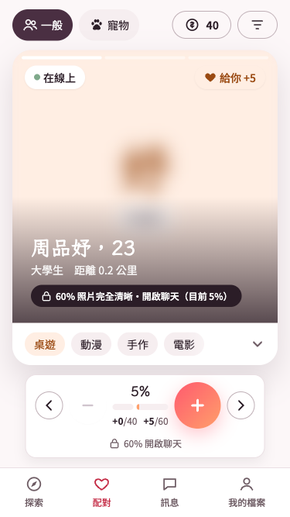
圖 3 TC-06：375 px 手機寬度，評分列移到卡片下方

TC-07 使用點數解鎖動態的門檻
測試層級 | 單元 ｜ 情境：邊界 ｜ 設計技術：邊界值分析 ｜ 對應故事：US-13
前置條件 | - 已載入 MatchLogic 模組。  - 解鎖一位對象的動態需 UNLOCK_COST = 30 點。
測試步驟 | - 以點數 29、30、31 的錢包呼叫 unlockMoments(wallet, "person:u02")。  - 以已解鎖 u02 的錢包（100 點）再次呼叫。
預期結果 | - 使用的點數不能超過擁有的點數；剛好 30 點可以解鎖並歸零。
實際結果 | 四組輸入的結果都與預期相同。
判定 | Pass
測試資料
錢包點數 | 預期結果 | 實際結果
29（門檻 −1） | 拋出「點數不足，解鎖需要 30 點」，不扣點 | 拋出「點數不足，解鎖需要 30 點」
30（門檻） | 解鎖成功，剩 0 點 | { points: 0, unlocked: [person:u02] }
31（門檻 +1） | 解鎖成功，剩 1 點 | { points: 1, unlocked: [person:u02] }
100，已解鎖過 | 拋出「已解鎖過這個對象的動態」 | 拋出「已解鎖過這個對象的動態」

TC-08 點數不足與剛好足夠時的畫面
測試層級 | 系統 ｜ 情境：例外 ｜ 設計技術：從驗收條件推導 ｜ 對應故事：US-13
前置條件 | - 資料為初始狀態。u06 王宥翔有 10 點，u04 黃維倫剛好 30 點。
測試步驟 | - 以 u06 登入，點第一張卡片的空白處展開完整資料，捲到「動態」。  - 以 u04 登入，同樣展開第一張卡片，按「用 30 點解鎖」，在確認視窗按「用 30 點解鎖」。
預期結果 | - u06：不顯示解鎖按鈕，說明「你目前有 10 點，還差 20 點」，並提供「加值點數」。  - u04：確認視窗寫「會花 30 點，剩下 0 點」；解鎖後動態內容出現，右上角點數變為 0。
實際結果 | u06 顯示「你目前有 10 點，還差 20 點。」與「加值點數」，沒有解鎖按鈕。u04 確認視窗顯示「會花 30 點，剩下 0 點」，解鎖後顯示許安琪的 2 則動態，點數變為「0 點」。
判定 | Pass
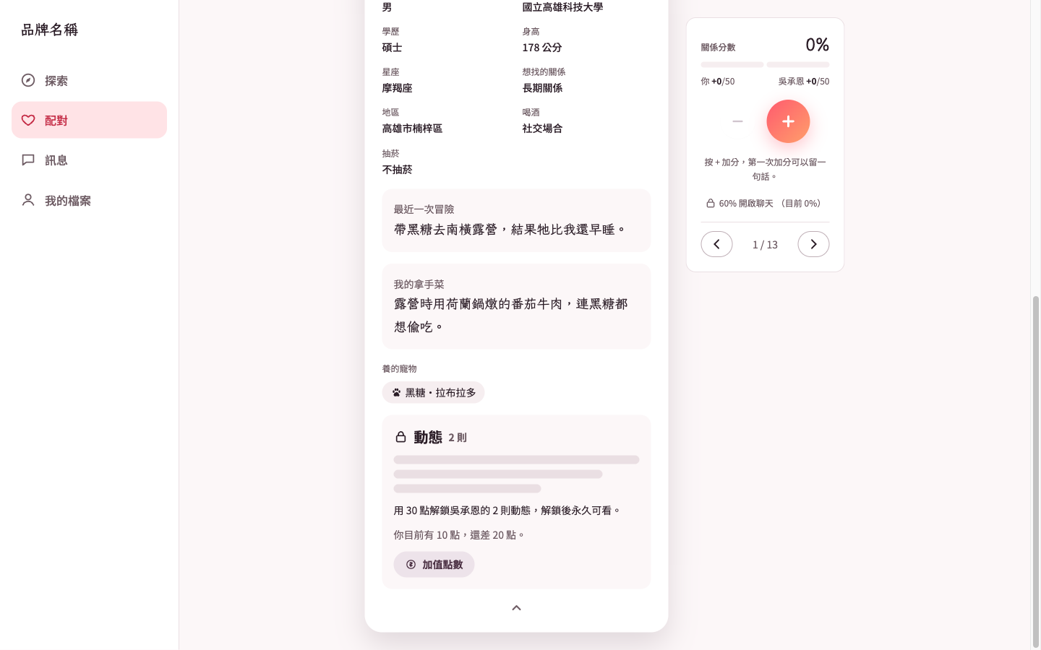
圖 4 TC-08：只有 10 點時不提供解鎖，說明還差 20 點

TC-09 評分的上限與下限
測試層級 | 單元 ｜ 情境：邊界＋例外 ｜ 設計技術：邊界值分析 ｜ 對應故事：US-07
前置條件 | - 已載入 MatchLogic 模組。  - capFor：異性女方上限 60、男方上限 40；每次 ±5，0 分時不能扣分。
測試步驟 | - 以下表的目前分數、操作與上限呼叫 applyDelta(points, delta, cap)。
預期結果 | - 分數只能落在 0 到上限之間，超出時擋下並說明原因。
實際結果 | 七組輸入的結果都與預期相同。
判定 | Pass
測試資料
目前分數 | 操作 | 上限 | 預期結果 | 實際結果
55 | + | 60（女方） | 60 | 60
60 | + | 60（女方） | 拋出「已達上限 60」 | 拋出「已達上限 60，不能再加分」
35 | + | 40（男方） | 40 | 40
40 | + | 40（男方） | 拋出「已達上限 40」 | 拋出「已達上限 40，不能再加分」
5 | − | 60 | 0 | 0
0 | − | 60 | 拋出「0 分不能扣分」 | 拋出「分數為 0 時不能扣分」
0 | + | 60 | 5 | 5

TC-10 手動加點的輸入驗證
測試層級 | 單元 ｜ 情境：例外＋邊界 ｜ 設計技術：等價劃分＋邊界值分析 ｜ 對應故事：US-13
前置條件 | - 已載入 MatchLogic 模組。  - 規則：只接受 1～10000 的正整數。
測試步驟 | - 以下表的字串呼叫 parsePointsInput(text)。
預期結果 | - 有效值回傳數字；無效值回傳說明如何修正的錯誤訊息。
實際結果 | 八組輸入的結果都與預期相同。
判定 | Pass
測試資料
輸入 | 等價類別／邊界 | 預期結果 | 實際結果
""（空白） | 無效：未輸入 | 請輸入要增加的點數。 | 請輸入要增加的點數。
"abc" | 無效：非數字 | 點數請輸入整數。 | 點數請輸入整數。
"-5" | 無效：負數 | 點數請輸入整數。 | 點數請輸入整數。
"1.5" | 無效：小數 | 點數請輸入整數。 | 點數請輸入整數。
"0" | 無效：小於 1 | 點數至少要 1 點。 | 點數至少要 1 點。
"1" | 有效：最小值 | { value: 1 } | { value: 1 }
"10000" | 有效：最大值 | { value: 10000 } | { value: 10000 }
"10001" | 無效：大於 10000 | 一次最多增加 10000 點。 | 一次最多增加 10000 點。

TC-11 未登入開啟配對頁
測試層級 | 整合 ｜ 情境：例外 ｜ 設計技術：從驗收條件推導 ｜ 對應故事：US-01
前置條件 | - 清空 localStorage 與 sessionStorage（沒有登入狀態）。
測試步驟 | - 直接開啟 pages/match.html。
預期結果 | - 導向登入頁，並以 next 參數記住原本要去的配對頁。
實際結果 | 導向 login.html?next=match.html。
判定 | Pass

4. 邊界案例說明
依講義「先用等價劃分找出群組，再對每個群組的邊界套用邊界值分析」，挑出以下 2 個邊界案例。

4.1 TC-01：好感度 60% 開啟聊天
- 60% 是「不能聊天」與「可以聊天」兩個等價類別的交界，也是照片「霧化」與「完全清晰」的交界。
- 程式用 score >= 60 判斷，最常見的錯誤是把 >= 寫成 >，那樣剛好 60 分就不能聊天。
- 分數每次只會變動 5 分，實際可能出現的值只有 55、60、65，所以依「T−1、T、T+1」取這三點，就能抓到判斷式寫錯的情況。

4.2 TC-07：使用點數不能超過擁有的點數
- 解鎖需要 30 點，「點數 < 30」與「點數 ≥ 30」是兩個等價類別，30 是交界。
- 29 點驗證不能透支（不能扣成負數）；30 點驗證剛好用完會歸零而不是被擋下；31 點驗證扣完剩 1 點。
- 這組邊界同時對應手寫原稿的「點數是否超過擁有的點數」，TC-08 再從畫面確認 10 點與剛好 30 點時的行為。

4.3 其他含邊界值的案例
- TC-04：年齡 18 與 99 是有效範圍的兩端，17 與 100 是緊鄰的無效值。手寫原稿原本以 14～110 劃分，與程式輸入框的 18～99 不一致，本文件以程式為準。
- TC-09：評分上限 60／40 與下限 0。
- TC-10：手動加點的 1 與 10000，以及緊鄰的 0 與 10001。

5. 缺陷紀錄

DEF-01 年齡篩選接受 18～99 範圍外的值
欄位 | 內容
發現案例 | TC-04
嚴重度 | 中
重現步驟 | 以 u01 登入 → 篩選 → 年齡輸入 -1～30（或 17～30、25～100）→ 確定。
預期 | 不套用篩選，並提示年齡需介於 18～99。
實際 | 直接套用，篩選鈕顯示 2 個條件，沒有任何提示。
可能原因 | 篩選表單（match.html 的 #filter-panel）設了 novalidate，瀏覽器不會檢查輸入框的 min／max；pages/match.js 的 readDraft() 只檢查最小是否大於最大。
備註 | 目前模擬資料最小 23 歲，所以 -1、17 等值不會讓清單出錯，但違反輸入規格。本次只記錄，不修改程式。

5.1 結論
- 11 個案例中 10 個 Pass、1 個 Fail。
- 評分、60% 開啟聊天、點數與模式判斷的核心規則都符合預期。
- 唯一的缺陷在年齡篩選的輸入驗證：範圍外的值沒有被擋下。

附錄 手寫測試案例原稿
以下為本人在設計測試案例前手寫的 6 個測試想法，對應關係見 1.4。
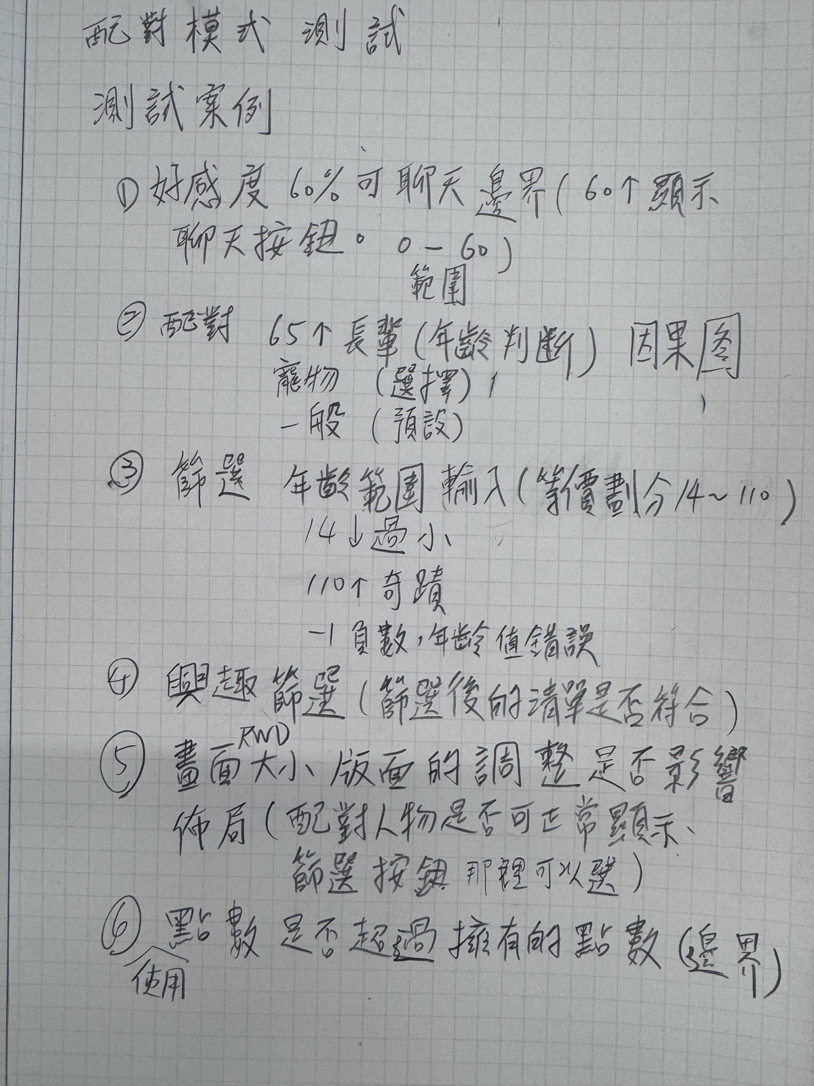
圖 5 配對模式測試案例手寫原稿

